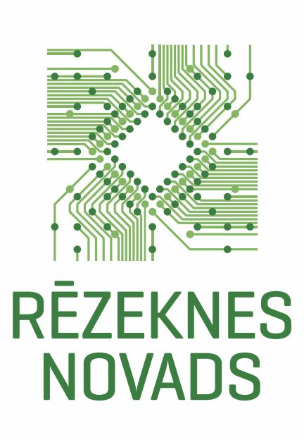
Interešu izglītības

VALSTS nozīmes UN RĒZEKNES NoVADA Pašvaldības

P A S Ā K U M U P L Ā N S

2019./2020.MĀCĪBU GADA I PUSGADAM

Septembris
Datums | Pasākums | Vieta, laiks | Organizators
3.09. | Tiek izsludināts konkurss par finansējuma piešķiršanu  materiālās bāzes papildināšanai tehniskās jaunrades aktivitātēm skolās 2018./2019.mācību gadā. | Rēzeknes novads | Anita
12.09. | Seminārs pašvaldību mūzikas speciālistiem, atbildīgajiem par metodisko atbalstu mūzikas jomā. | Rīga, VISC | Irēna Ivanova
17.-18. | XII Latvijas skolu jaunatnes dziesmu un deju svētku tautas deju lielkoncerta “Saule vija zelta rotu” repertuāra precizēšanas seminārs. | Rīga, Rīgas Tehniskā koledža | Silvija Bokta
19.09. | Seminārs pašvaldības interešu izglītības speciālistiem un audzināšanas darba koordinatoriem. | Rīga, VISC | Anita
23.-27.09. | Drošības nedēļa skolās | Rēzeknes novads
27.-29. | Folkloras skolotāju profesionālās kompetences pilnveides seminārs. | Jēkabpils, Jēkabpils BJC | Rasma Igaune

Oktobris
1.10. | Seminārs direktoru vietniekiem un atbildīgajiem audzināšanas jomā un ārpusstundu darbā. | Rēzekne, IP, 10.00 | Anita
10.10. | Seminārs folkloras kopu vadītājiem | IP, 9.30 | Rasma Igaune
10.10. | Seminārs mūzikas skolotājiem un koru kolektīvu diriģentiem. | IP, 13.30 | Irēna Ivanova
10.10. | XII Latvijas skolu jaunatnes dziesmu un deju svētku pašvaldības koordinatoru 3.sanāksme. | Rīga, VISC | Anita
16.10. | Konkurss vidusskolēniem „Ar ♥ Rēzeknes novadā” | IP, 10.00 | Anita
17.10. | Seminārs tautas deju kolektīvu vadītājiem | IP, 13.00 | Silvija Bokta
17.10. | Seminārs Latvijas izglītības iestāžu koru diriģentiem, gatavojoties XII Latvijas skolu jaunatnes dziesmu un deju svētkiem. | Rīga, Rīgas Latviešu biedrības nams | Irēna Ivanova
19.10. | Folkloras skolotāju, bērnu un jauniešu folkloras kopu vadītāju informatīvais seminārs. | Rīga, VISC | Rasma Igaune
23.10. | Profesionālās kompetences pilnveides seminārs vizuālās un vizuāli plastiskās mākslas pedagogiem Latgalē. | Rēzekne | Anita, Inta Bule
 | Rudens brīvdienas – no 2019.gada 21.oktobra līdz 25.oktobrim

Novembris
1.-30.11. | Latvijas mēnesis | Skolās, novadā, valstī, Eiropā
13.11. | Dziesmu festivāls „Mana Dziesma Latvijai” | RN Lendžu pagasta KN 12.00 | Irēna Ivanova, Anita
22.11. | Konkurss pamatskolu komandām “Mana Latvija 2019” | IP 10.00 | Anita
28.11. | Stāstnieku konkurss “Teci, teci valodiņa” un Danču vakars folkloras kopām. | RN Lendžu pagasta KN 10.00 | Rasma Igaune

Decembris
7.12. | Stāstnieku konkursa “Teci, teci, valodiņa 2019” fināls | Rīga | Rasma Igaune
10.12. | XII Latvijas skolu jaunatnes dziesmu un deju svētku pašvaldību koordinatoru 4.sanāksme. | Rīga, VISC | Anita
13.12. | Konkurss sākumskolēniem „Mini mīklu 2019” | IP, 10.00 | Anita
Visi pasākumu datumi precīzi tiek atspoguļoti mēneša ciklogrammā.
Sagatavoja: Interešu izglītības speciāliste A. Rudziša

